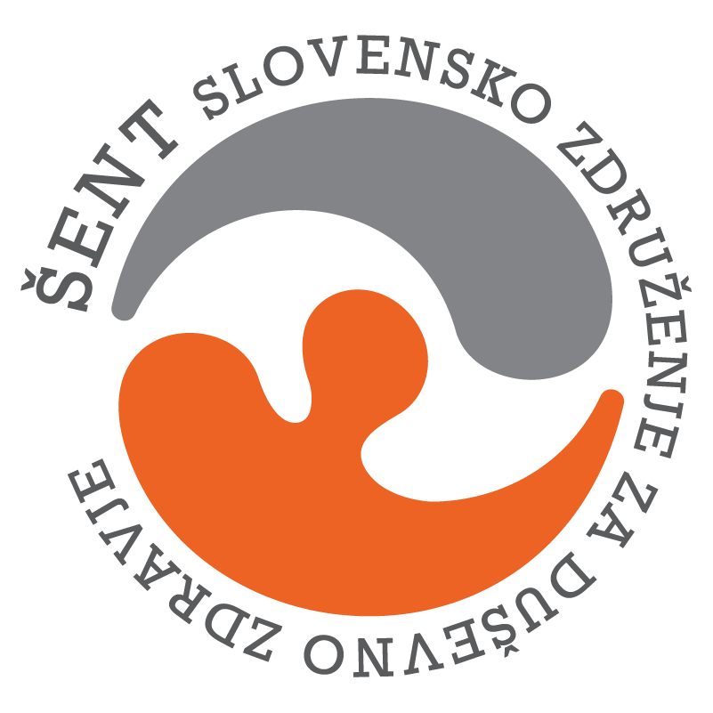
PROGRAM DNEVNEGA CENTRA ŠKOFJA LOKA; OD 7.9. – DO 11.9.2026
Naslov: Mestni trg 38, 4220 Škofja Loka
e-mail: alenka-ema.malovrh@sent.si
Tel.: 04 518 37 30
kontaktna oseba: Alenka Ema Malovrh
PONEDELJEK | TOREK | SREDA | ČETRTEK | PETEK
8.00 – 10.00  DRUŽENJE OB KAVI | DNEVNI CENTER JE ZAPRT | 8.00 – 9.00  RDEČI KRIŽ SLOVENIJE  BREZPLAČNE MERITVE (krvni tlak, krvni sladkor, holesterol) | DNEVNI CENTER JE ZAPRT | 8.00 – 10.00  DRUŽENJE OB KAVI
8.00 – 10.00  DRUŽENJE OB KAVI | DNEVNI CENTER JE ZAPRT | 9.00 – 10.00  DRUŽENJE OB KAVI | DNEVNI CENTER JE ZAPRT | 8.00 – 10.00  DRUŽENJE OB KAVI
10.00 – 14.30  PROSTOČASNE AKTIVNOSTI  (sprehod, družabne igre, druženje) | DNEVNI CENTER JE ZAPRT | 10.00 – 14.30  PROSTOČASNE AKTIVNOSTI  (sprehod, družabne igre, druženje) | DNEVNI CENTER JE ZAPRT | 10.00 – 12.00  SPREHOD DO VEŠTRSKEGA MLINA
12.30 – 13.30  TRENING SOCIALNIH VEŠČIN | DNEVNI CENTER JE ZAPRT | 12.30 – 13.30  ANGLEŠČINA  (Zvonka D.) | DNEVNI CENTER JE ZAPRT | 12.00 – 13.30  DRUŽABNE IGRE, DRUŽENJE OB GLASBI
13.30 – 14.30  INDIVIDUALNI RAZGOVORI  Po predhodni najavi | DNEVNI CENTER JE ZAPRT | 13.30 – 14.30  INDIVIDUALNI RAZGOVORI  Po predhodni najavi | DNEVNI CENTER JE ZAPRT | 13.30 – 14.30  SKRB ZA PROSTOR
* Pridržujemo si pravico do spremembe urnika zaradi organizacijskih razlogov.

